

**あじさい通信**

**第86号**

**2021年8月**

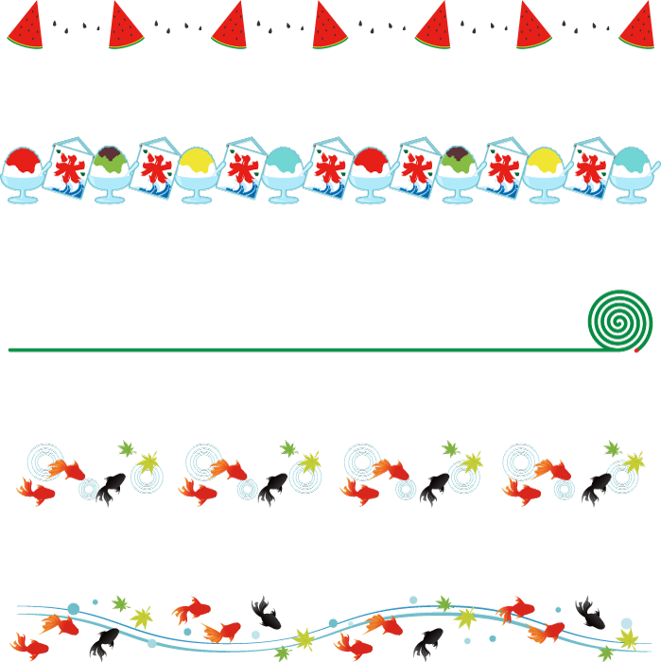

　施設からごあいさつ



　8月に入り、本格的な夏の季節がやってきました。皆様いかがお過ごしでしょうか？梅雨が明け、外では一生懸命セミが鳴き、夏を知らせています。気温が30℃を超える日が続きますので、皆様、熱中症には十分お気をつけてお過ごしください。7月には、入所・通所リハビリで七夕のイベントを楽しみました。利用者様の笑顔いっぱいの姿が見られてスタッフ一同、とても嬉しかったです。



活動報告

C:\Users\ajisai02\AppData\Local\Microsoft\Windows\Temporary Internet Files\Content.Word\2043-1.pngC:\Users\ajisai02\AppData\Local\Microsoft\Windows\Temporary Internet Files\Content.Word\2043-1.png

七夕会　2021/7/7

7月に行事イベントで、七夕会を行いました。7月7日は織姫様と彦星様が、1年に一度再会することができる日です。織姫様と彦星様が無事に再会できるように、そして、利用者様とスタッフの願いが届くように祈りを込めて短冊の飾りつけを行いました。スタッフから利用者様へ紙芝居の披露をさせていただきました。七夕会に参加された利用者様からは「笹を見ると、夏を感じるね。」「紙芝居面白いね。」との声が聞かれ、「たなばたさま」の歌を楽しそうに口ずさむ方もいらっしゃいました。利用者様の楽しそうな笑顔を見ることができてよかったです。

これからも、季節ごとのイベントを大切にしていきたいと思います。

来月のイベントも楽しみにしていてください。

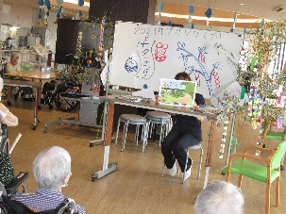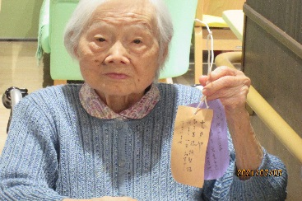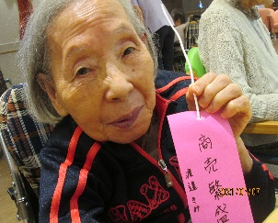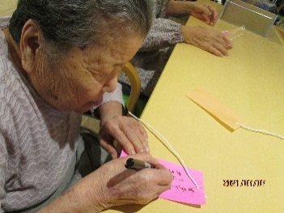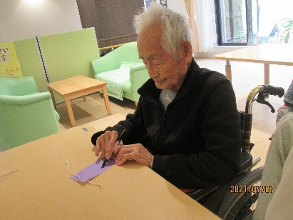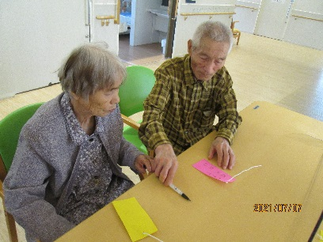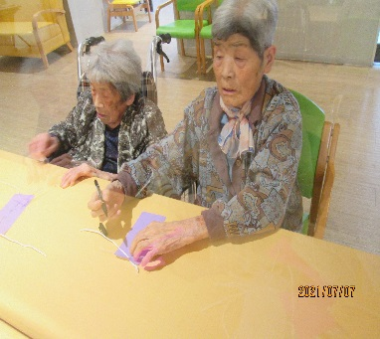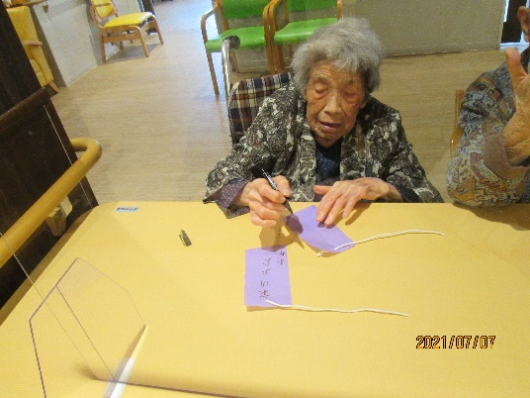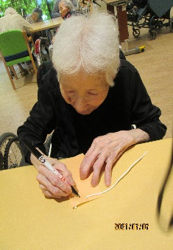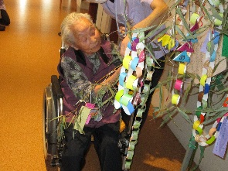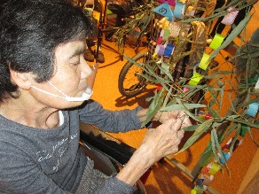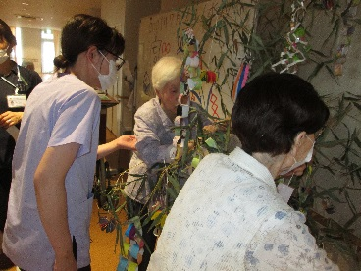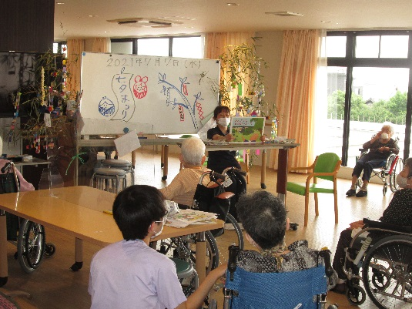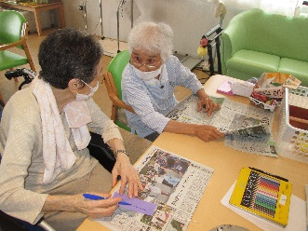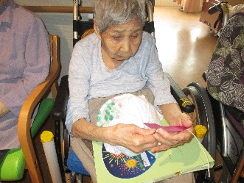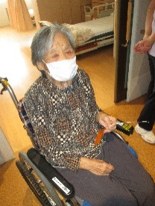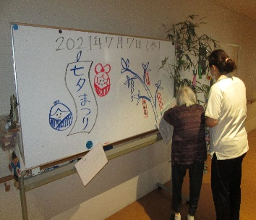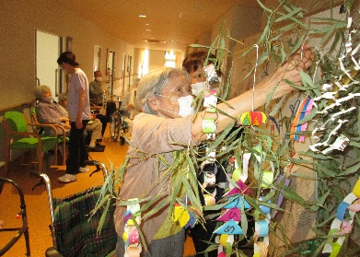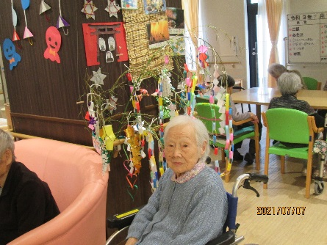

お花見ドライブ　2015/3/23～31　（※土日を除く）

））

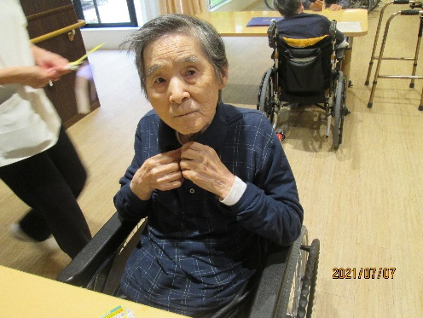



1階・2階の利用者の皆様

C:\Users\ajisai02\AppData\Local\Microsoft\Windows\Temporary Internet Files\Content.Word\808-2.pngC:\Users\ajisai02\AppData\Local\Microsoft\Windows\Temporary Internet Files\Content.Word\808-2.png

通所リハビリ　七夕会　2021/7/7・8

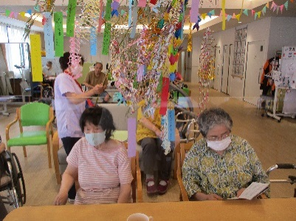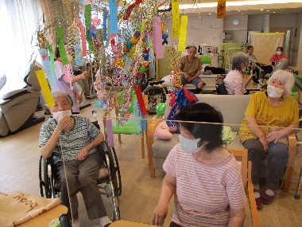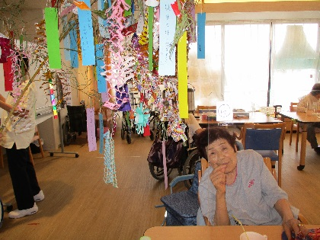

　通所リハビリで、七夕会を楽しみました。

利用者さんそれぞれで願い事を書いて笹に飾りつけを行い、「たなばたさま」の歌を歌いました。

実際に本物の笹を用意して飾りつけしたので、皆さん、笹の感触や匂いを体感していました。飾りつけをして、華やかな笹が完成しました。利用者さんからも「夏を感じるね。七夕っていいね。」「素敵な笹だね。」との声が聞かれました。

利用者の皆さんの願いが叶うようにスタッフもお祈りしております。

来月も行事イベントを楽しんでいきましょう。



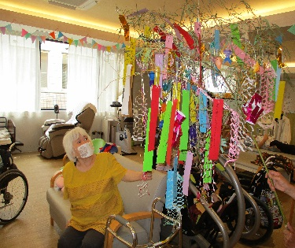

浸水被害想定の水害の防災訓練　2021/7/14

C:\Users\ajisai02\AppData\Local\Microsoft\Windows\Temporary Internet Files\Content.Word\18-3.pngC:\Users\ajisai02\AppData\Local\Microsoft\Windows\Temporary Internet Files\Content.Word\18-3.png

　大型台風の停滞により、前日の夜より雨が降り続き、近くの川の水位が上昇し、氾濫の恐れがあるという想定で防災訓練を行いました。通所リハビリ、1階、2階の利用者様にもご協力いただき、2階のデイルームへ避難していただきました。災害はいつ、どんな時に起こるかわかりません。日頃からの防災訓練を大切にして、いざという時に、行動できるようにスタッフ一同、気を引き締めて訓練に臨んでいきたいと思います。

　利用者様も迅速かつ安全に移動することができました。今後も万が一に備え、防災訓練を実施していきたいと思います。

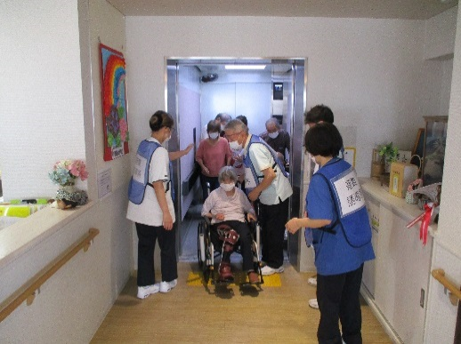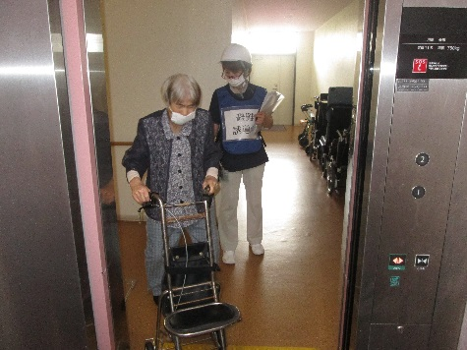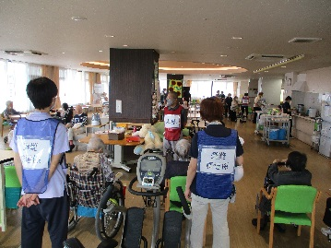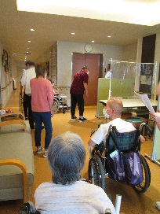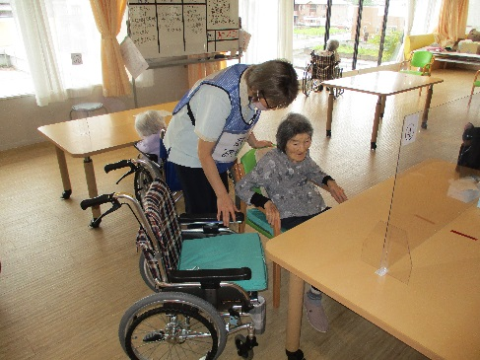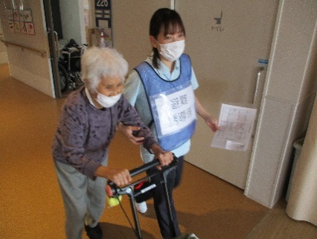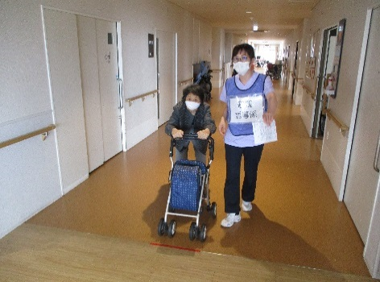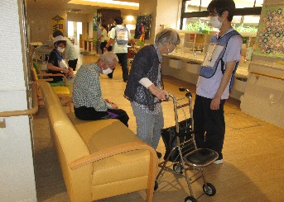

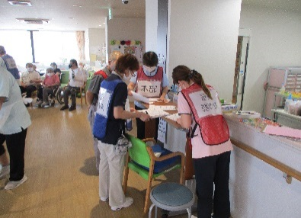

C:\Users\ajisai02\AppData\Local\Microsoft\Windows\Temporary Internet Files\Content.Word\990-2.pngC:\Users\ajisai02\AppData\Local\Microsoft\Windows\Temporary Internet Files\Content.Word\990-2.png

9月のイベント予定

**C:\Users\ajisai02\AppData\Local\Microsoft\Windows\Temporary Internet Files\Content.Word\18-3.pngC:\Users\ajisai02\AppData\Local\Microsoft\Windows\Temporary Internet Files\Content.Word\18-3.png**

＜あじさい　敬老会＞

9月は「敬老会」を開催いたします。

社会のために長年尽くしてこられた高齢者の皆さんを敬い、お祝いをしたいと思います。

感謝の気持ちをお伝えし、皆さんに心から楽しんでもらえる会にしたいと思っております。お楽しみにしていてください。

日 時：2021年9月中旬予定

14：00～15：00　※日時は変更になる場合があります。



**入所者・通所リハビリ利用者募集中!!　随時、見学会を受付しております。お気軽にお立ち寄りください♪**

発行：介護老人保健施設あじさい　〒421-0421　静岡県牧之原市細江3208-1

http://www.roken-ajisai.com　TEL：0548-23-0231　FAX：0548-23-0235